数字逻辑与数字系统设计
实验大作业报告
（2022年）

课程名称：数字逻辑与数字系统设计
任课教师：张英涛
作业题目：电梯控制器设计
完成人：徐柯炎 祝文鑫
学号：2021110683 2021111266
班级：2103602 2103601
报告日期： 2022年 11 月 20 日
报告成绩 | - 优秀: 4分; □良好: 3分; □中等：2.5分;  - 及格及其他：< 2.5分; □雷同报告：0分
评判标准 | - 报告格式规范；（1分）  - 各部分原理讲述清晰，逻辑图准确，仿真结果正确；（1分），  - 有调试过程的说明，尤其是有对存在问题及解决方法的详细说明（要有截图）；（1分）  - 设计结论客观准确，参考文献、设计心得与总结及附录等内容齐全。小组成员分工明确；（1分）
评阅人

目 录

1.设计要求 1
1.1实验目的 1
1.2实验要求 1
2.工作原理及系统方框图 1
2.1工作原理 1
2.2 系统工作流程图 2
2.3系统流程图 2
3.各部分模块具体功能及设计思路 2
3.1 综合模块 2
3.2 楼层输入模块 3
3.3 楼层比较模块 3
3.4 电梯移动模块 3
3.5 时钟模块 3
3.6 楼层控制模块 3
3.7 计时模块 3
3.8 楼层显示模块 3
4.调试过程 4
4.1 问题1 4
4.2 问题2 4
5. 设计结论 4
5.1 功能总结 5
6. 设计心得与总结 5
6.1 成员1 5
6.2 成员2 5
参考文献 5
附录 6
附录1 6
附录2 7
附录3 8

报告正文
1.设计要求
1.1实验目的
灵活运用知识实现一个电梯控制器
1.2实验要求：
- 电梯最少可以往返于0-9层楼，任何时候按下复位键,电梯回到1层
- 乘客要去的楼层数A可手动输入并显示,按取消键可清除本次输入
- 可自动显示电梯运行的楼层数B
- 当A>B时,电梯上升
- 可以自动显示电梯每一次启停之间的运行时间
2.工作原理及系统方框图
2.1工作原理:
- 电梯的复位功能
任何时候按下复位键(RESET)，即使目前已经在别的楼层且已经有目标楼层，电梯也会立即回到1层。
- 楼层数的输入、取消
电梯运行时按下取消键（S3）即可清除本次的输入并且电梯会停止在当前所显示的所在的那一层。同时我们还多加了一个可以多次输入的附加功能，即可以在九层时，输入1,2,4层，这时候电梯会在1,2,4层分别停留，并且当按下取消键（S3）时，便可以取消最后一次的层数输入，并且在误触取消键时，还可以再次点击取消键来重新得到最后一次的输入层数。
- 楼层与电梯上下行、电梯在每一次启停之间的运行时间以及开关门状态显示
电梯刚开始处于1层状态，通过设定楼层的二进制开关来确定目标楼层，之后按下确认键（S1）电梯便开始运行，此时显示器第一位（DK1）显示的为当前所在楼层，第二位（DK2）为最后一次输入的目标楼层，第三位和第四位显示的是当前电梯运行时间（其中第三位为十位第四位为个位），当电梯处于关门且上升状态时，LD1中的0位灯管常亮，当电梯处于开门状态时，LD2中的4位灯管常亮，当电梯处于关门且下降状态时，LD1中的1位灯管常亮。
- 电梯拥有正确的优先级
电梯拥有正确的优先级，即上升的时候会先上升到最高的楼层请求，再执行下降的请求，避免出现电梯在楼层间反复的辗转导致最高层乘客一直无法到达的情况。
- 能够延长或缩短电梯的开门时间（实际生活中的开关门按钮）
当电梯处于开门状态时，按延长开门键（S0）便可以延长开门时间，按关门键（S4）便可以立即关门。

2.2系统工作流程图:
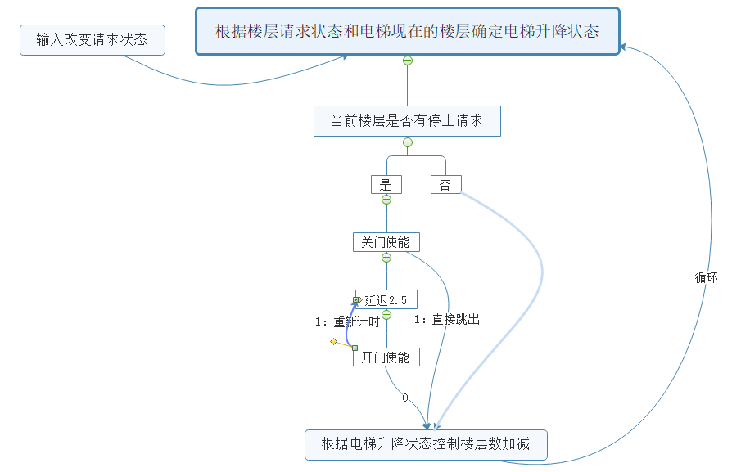
2.3系统逻辑图
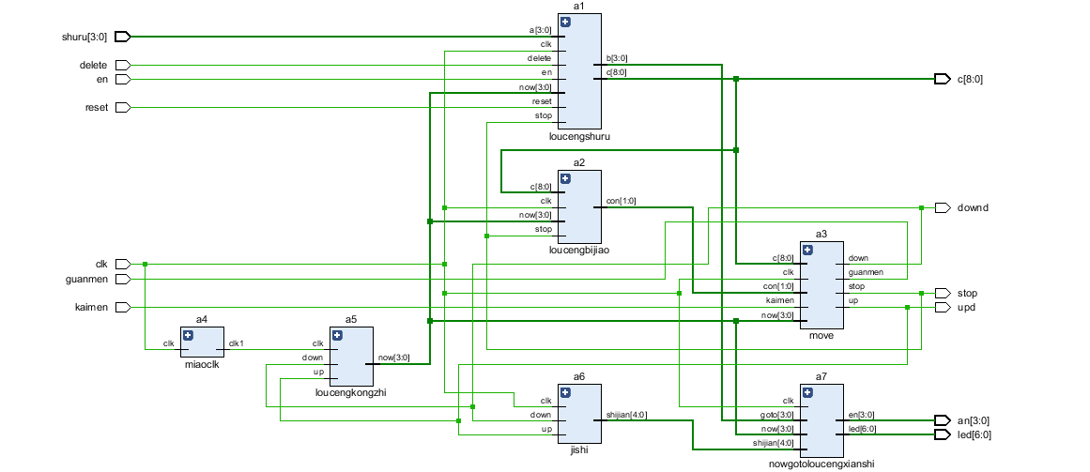

3.各部分模块具体功能及设计思路
3.1 综合模块
输入目标楼层数并且按下确认键，综合模块便可依次调用楼层输入模块、楼层比较模块、电梯移动模块、时钟模块、楼层控制模块、计时模块以及楼层显示模块，然后各模块会分别输出对应功能的结果。

3.2 楼层输入模块
输入目标楼层数、当前楼层数、删除键、时钟端、暂停键以及重置归一键。输出为对应的四位二进制数和对应各楼层是否需要停止的九位二进制数。其中九位分别对应1~9层，若对应位置为1则表示该楼层需要停止，为0则表示该楼层不需要停止。
具体操作：按下确认键时，将输入的四位二进制楼层数a赋值给b，将b进行case判定，若为0001则对应c【0】为1，若为0010则对应c【1】为1，以此类推，最后得到一个九位二进制数c来表示各楼层是否有请求。当按下删除键时，把刚才输入的楼层数由1变作0，以实现取消最近一次输入的功能。当按下停止键时，另下一层（分上升和下降情况）的值变为1，便可让电梯立即停止。当按下置1键时，重置c为1，即让九位二进制数c的0号位（也就是表示第一层楼状态的值）变为1，其余的全为零，以实现按下置1键便可以让电梯立即回到1层的功能。

3.3 楼层比较模块
输入为当前电梯的请求状态（也就是九位二进制数），当前电梯所处楼层以及时钟端和暂停键。输出为电梯的状态（上升下降或者静止）。当电梯处于上升态时，判断当前楼层以上的楼层，若有请求，则电梯继续上升，输出上升，没有则输出为静止。当电梯处于下降态时，判断当前楼层以下的楼层，若有请求，则电梯继续下降，输出为下降，没有则为静止。当电梯处于静止态时，首先判断其上有没有请求，若有则输出为上升，再判断其下有没有请求，若有则输出为下降状态。

3.4 电梯移动模块
输入为当前楼层数，目标楼层数、时钟端以及上行或下行的标志（二进制数00表示静止，01表示下行，10表示下行）。输入输出为开门和关门的提示，输出为上，下或者是静止。当电梯运行时。执行关门指令，即关门的值为1。当电梯到达目标楼层时，执行开门指令，持续一秒钟，然后自动执行关门指令。

3.5 时钟模块
输入为时钟端，上行和下行。输出为另一个时钟端。当上行（up）或下行（down）为1时，即可激活计时器开始进行工作。

3.6 楼层控制模块
输入为上行信号、下行信号以及时钟端，输出为此时的电梯所处楼层（四位二进制数now）。当上行信号为1，下行信号为0时，now=now+1，即下一状态为当前楼层加1。当上行信号为0，下行信号为1时，now=now-1，即下一状态为当前楼层减1。输出得到的now。

3.7 计时模块
输入为上行信号、下行信号以及时钟端，输出为当前电梯所运行的时间。当处于上升状态时，当上行信号为1，下行信号为0时，开始计时，当上行信号为0，下行信号为0时，停止计时，时间清零。当处于下行状态时，当上行信号为0，下行信号为1时，开始计时，当上行信号为0，下行信号为0时，停止计时，时间清零。

3.8 楼层显示模块
输入为时钟端、时间、当前电梯所处楼层和目标楼层。输出为电梯的楼层显示和开关门显示.其中的四个使能利用视觉延迟同步实现。当时间大于10的时候，将时间减去10的倍数，作为个位，将倍数作为十位，即可显示出电梯运行所用的时间。

4.调试过程
4.1出现问题一：
当情况数目特别多时，每一次的判断都需要融合内部、上升、下降，彼此无法分离。例如：
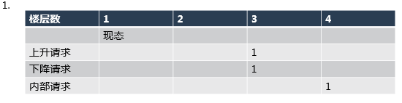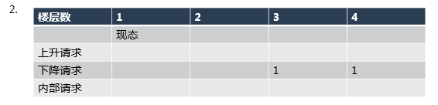
解决方法：
使用if 和else if 书写逻辑
优点：if和else if 本身具有优先级，在书写的时候只要注意其逻辑顺序，就可以达到满意的效果，并且Vivado会帮助我们选择最合适的门。

4.2出现问题二：
对于题目的要求，我们的优先级应该是：在电梯上行时，只对电梯上方的楼层请求进行检查，而在电梯下行时，只对电梯下方的楼层进行检查，例如：
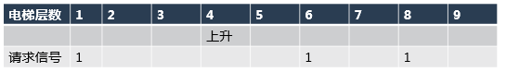
位于4楼：6 8有请求 con10 电梯上行
位于6楼： 8有请求 con10 电梯上行
位于8楼：上方无请求 con00 电梯下行
位于1楼：下方无请求 con00 电梯静止

面临的困难：电梯现态不同，所需要判断的请求也不同，而verilog中无法综合这样的循环
解决办法：拆分循环，对不同情况进行分类讨论

5.设计结论
5.1 功能总结
设计功能如下：
- 楼层与电梯上下行、电梯在每一次启停之间的运行时间以及开关门状态显示
电梯刚开始处于1层状态，通过设定楼层的二进制开关来确定目标楼层，之后按下确认键（S1）电梯便开始运行，此时显示器第一位（DK1）显示的为当前所在楼层，第二位（DK2）为最后一次输入的目标楼层，第三位和第四位显示的是当前电梯运行时间（其中第三位为十位第四位为个位），当电梯处于关门且上升状态时，LD1中的0位灯管常亮，当电梯处于开门状态时，LD2中的4位灯管常亮，当电梯处于关门且下降状态时，LD1中的1位灯管常亮。
- 楼层数的输入与取消
当电梯运行时，按下取消键（S3）即可清除本次的输入并且电梯会停止在当前所显示的所在的那一层。同时我们还多加了一个可以多次输入的附加功能，即可以在九层时，输入1,2,4层，这时候电梯会在1,2,4层分别停留，并且当按下取消键（S3）时，便可以取消最后一次的层数输入，并且在误触取消键时，还可以再次点击取消键来重新得到最后一次的输入层数。
- 电梯的复位功能
任何时候按下复位键(RESET)，即使已经在别的楼层且已有目标楼层，电梯也会立即回到一层。
- 电梯拥有正确的优先级
电梯拥有正确的优先级，即上升的时候会先上升到最高的楼层请求，再执行下降的请求，避免出现电梯在楼层间反复的辗转导致最高层乘客一直无法到达的情况。
- 能够延长或缩短电梯的开门时间（实际生活中的开关门按钮）
当电梯处于开门状态时，按延长开门键（S0）便可以延长开门时间，按关门键（S4）便可以立即关门。

6.设计心得与总结
成员1 徐柯炎
在工程的建立、检测与总结的过程中，我收获颇丰，既有书写代码时候找到一些小技巧的开心，也有团队合作之后收获到比知识更加重要的友谊的快乐。同时我认识到调整心态是一个很重要的方面，在找错误和调试的过程中，有了错误难免会心烦意乱，心一旦着急，更容易犯其他低级错误，这样周而复始的犯错找错，如果心无法平静下来，很难继续工作下去。

成员2 祝文鑫
在项目的整个完成过程中，我收获了很多。首先是在理论方面，在设计实现的过程中我们遇到了很多的问题，通过查询相关资料逐个解决并完成了这个项目，我明白了《数字逻辑与数字系统设计》这门课不仅仅是在理论上的学习，对于自己的实践动手操作也有很高的要求，在这个过程中我还获得了使用vivado进行逻辑电路设计的很多经验。此外，在这个过程中，和队友的分工配合也是很重要的一方面，俗话说三个臭皮匠，能顶诸葛亮，在这个过程中我们小组两个成员密切联系配合，共同完成了这个项目。

参考文献：
无

附录
附录1：总体设计图

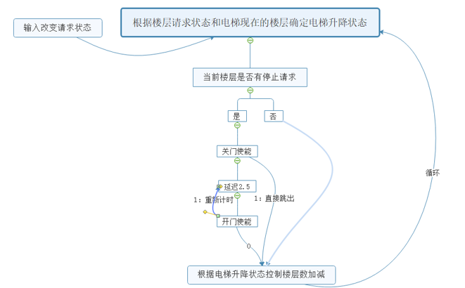

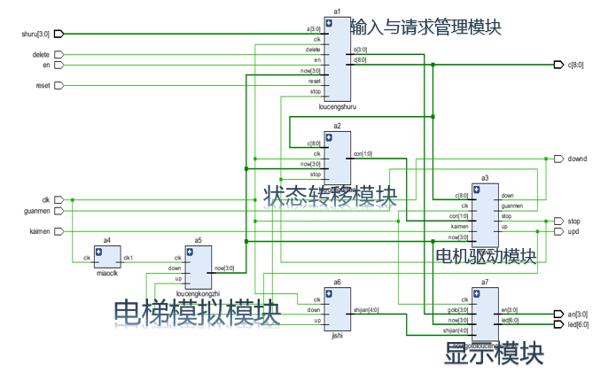

附录2：各模块仿真图
1）楼层输入：
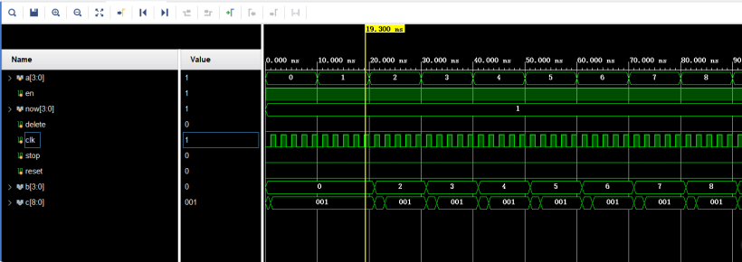

2）楼层比较
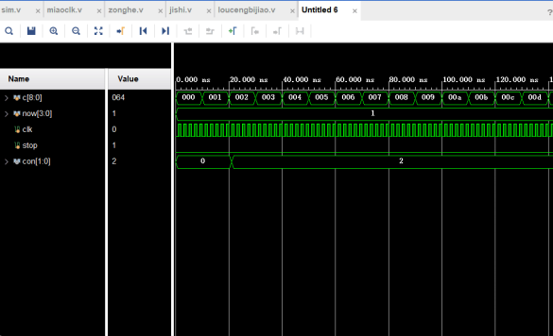

3）时钟
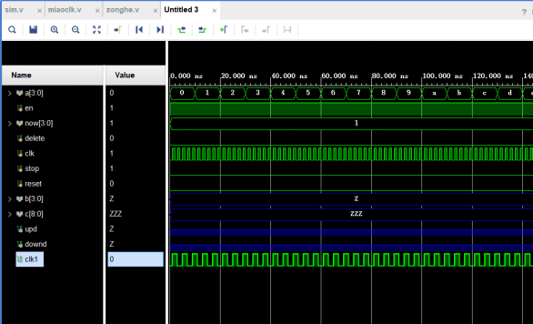
4）楼层控制
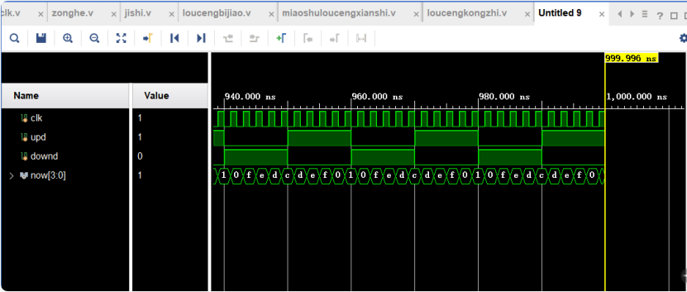

5）计时模块
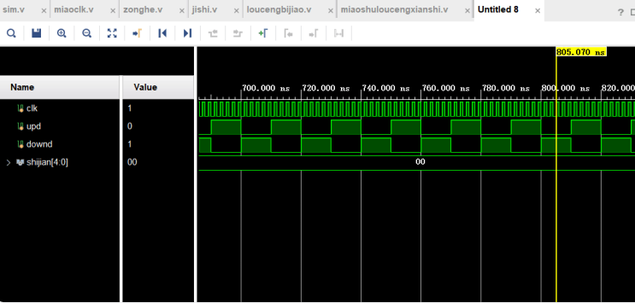

附录3：各成员分工
成员1 徐柯炎：
负责时钟模块、计时模块、电梯移动模块的代码书写。
共同完成报告的书写。
成员2 祝文鑫：
负责其中楼层的输入、控制、比较、显示和综合部分的代码书写。
共同完成报告的书写。

